
Dons par correspondance
Comment procéder ? C'est tout simple ...
- Imprimer et remplir ce document
- Glisser votre chèque et le document dans une enveloppe, à l’ordre de :
"Ski Club Lioran action ELA" Adresse : Ski Club Lioran Office de tourisme -15300 LE LIORAN
Retourner par Mail, ce même document à : skiclubela@orange.fr

- Montant de votre don : €
(66% de cette somme est déductible des impôts)
- Prénom
Nom
Adresse
Code postal
Ville
Téléphone Mobile (facultatif)
E- mail
L’attestation de don sera adressée par mail dans les 15 jours, à réception de votre courrier
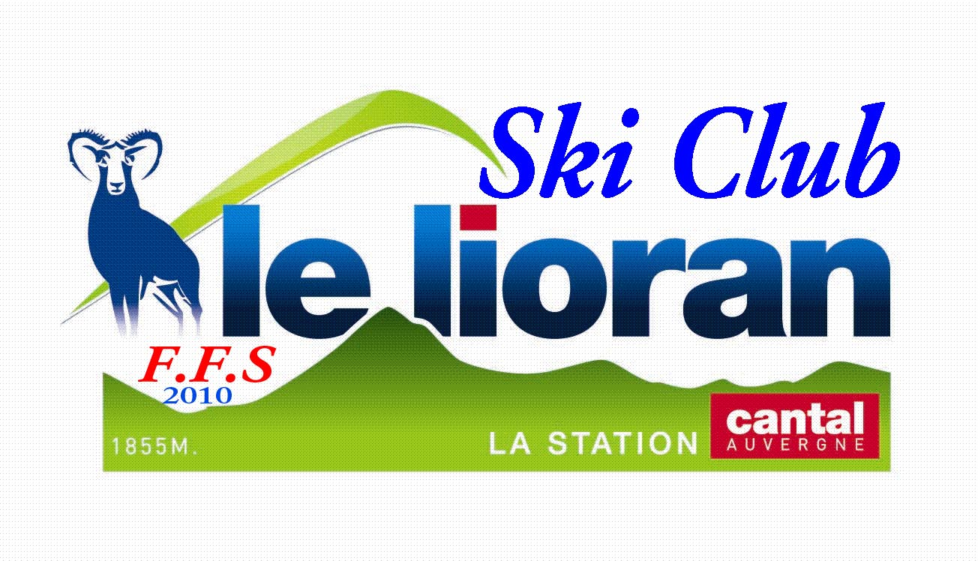


50% des dons recueillis seront reversés à l’association ELA par le ski club du Lioran.
Vous pouvez choisir d’adresser la totalité de votre don à l’association ELA en accédant à son site : ela-asso.com

